CRONOGRAMA DE ATIVIDADE

GOVERNO DO ESTADO DE SERGIPE

Governador do Estado

Fábio Cruz Mitidieri

Vice-Governador do Estado

José Macedo Sobral

Secretário de Estado-Chefe da Casa Civil

Jorge Araújo Filho

**IMPRENSA OFICIAL DE SERGIPE - IOSE**

Diretor-Presidente

Francisco Gualberto da Rocha

Diretor Administrativo e Financeiro

Antônio Artur Alves Ferreira

Diretor de Desenvolvimento Industrial

Mílton Alves

**30 de ABRIL de 2025**

# APRESENTAÇÃO

Este relatório tem o objetivo de apresentar as atividades ou os serviços prestados mensalmente pela Imprensa Oficial de Sergipe- IOSE, no período de abril de 2025.

A IOSE é uma Empresa Pública Estadual da Administração Indireta vinculada à Secretaria Especial de Governo, com sede na Rua Propriá, nº 227, Bairro Centro – Aracaju/SE, que tem por finalidade principal a publicação do Diário Oficial do Estado de Sergipe e serviços conexos, edição e distribuição de livros, revistas e informativos, bem como a venda de jornais e outros periódicos, artigos de livraria e produtos de artes gráficas para o Governo do Estado, entidades públicas e privadas e o público em geral.

Atua como autoridade de registro -AR para fins de Certificação Digital em Sergipe, permitindo que as pessoas jurídicas e pessoas físicas obtenham assinatura digital para validar documentos “online”, com os mesmos efeitos que as edições em papel, obedecendo aos requisitos de autenticidade, integridade e validade jurídica.

A IOSE publica o Diário Oficial do Estado de Sergipe em versão digital, tendo sido a versão impressa encerrada em dezembro de 2012, de acordo com as atualizações tecnológicas mundiais e a Lei de Acesso à Informação, em cumprimento ao Decreto Estadual nº 28.580, de 20 de junho de 2012, que estabeleceu que as edições do Diário Oficial deveriam ser somente eletrônicas, disponibilizadas na página da IOSE.

Por fim, a empresa vem modernizando e investindo no Diário Oficial Eletrônico, sempre atualizando as ferramentas de consulta para dar mais celeridade às pesquisas “online”.

# MISSÃO

A Imprensa Oficial de Sergipe -IOSE, através do Diário Oficial do Estado, tem a missão de ser um jornal governamental que torna público os assuntos de interesse da coletividade, divulgando os atos oficiais do Estado, em obediência aos princípios constitucionais da administração pública: Legalidade, Impessoalidade, Moralidade, Publicidade e Eficiência, conforme normas expressas na Constituição Federal.

# VISÃO

Tornar-se uma empresa pública de referência no Estado de Sergipe, pela excelência nos serviços prestados.

# VALORES

Atuar com ética, competência, transparência, eficiência, credibilidade, qualidade, modernidade, produtividade e compromisso em todas as atividades que exerce.

# FINALIDADES ESPECÍFICAS

O Estatuto Social da IOSE, que foi aprovado pelo Conselho de Administração, através da Resolução nº 01/2018, de 27 de junho de 2018, em seu artigo 5º, trouxe como finalidades:

1. - Imprimir e comercializar prioritariamente, o Diário Oficial do Estado, suas seções e partes e nele veicular as publicações determinadas por lei de natureza pública e privada e outras publicações oficiais do Estado, compreendendo os seus poderes constituídos;
2. – Manter sob sua permanente guarda e conservação as publicações dos atos e documentos públicos e privados por ela veiculados, assegurando o acesso a qualquer interessado, pelos meios físicos e tecnológicos mais apropriados;
3. – Editar e coeditar publicações de interesse público e de difusão a cultura, tais como livros, revistas, calendários, catálogos, coleções de leis e decretos;
4. Distribuir, diretamente ou por intermédio de terceiros, os seus produtos e serviços;
5. Distribuir, diretamente ou por intermédio de terceiros, os seus produtos e serviços;
6. Prestar serviços gráficos, editorias e de digitalização para publicações de interesse público, tais como livros, revistas, calendários, catálogos, coleções de leis e decretos, cartazes e folhetos de interesse dos Poderes Executivo, Legislativo e Judiciário da União, Estados e Municípios, e demais instituições de interesse público, através de contratos, convênios, parcerias ou patrocínios;
7. – Prestar serviços de certificação digital e mecânica, a pedido de qualquer interessado, de todos os atos e documentos públicos e privados, objeto de suas publicações; – Prestar serviços de certificação digital e mecânica, a pedido de qualquer interessado, de todos os atos e documentos públicos e privados, objeto de suas publicações;
8. – Prestar serviços de certificação digital, desempenhando o papel de Autoridade de Registro do Estado de Sergipe, fornecendo certificados digitais para pessoas físicas e jurídicas, para sistemas e redes; prestando serviços de digitalização, indexação, disponibilização, certificação digital e selo cronológico de documentos para os Poderes Executivo, Legislativo e Judiciário da União, Estados e Municípios, e demais instituições de interesse público; desenvolvendo aplicações e demais programas utilizados pelos órgãos dos Poderes Executivo, Legislativo e Judiciário da União, Estados e Municípios e demais instituições de interesse público que admitirem o uso de certificação digital como ferramenta de apoio à segurança da informação;
9. – Prestar serviços de comunicação, diretamente ou por intermédio de terceiros, aos Poderes Executivos, Legislativo e Judiciário da União, Estados e Municípios, e demais instituições de interesse público e privado;
10. – Promover a capacitação e o aperfeiçoamento profissional de seus empregados.

X – Exercer outras atividades correlatas.

A IOSE tem sua estrutura organizacional composta pela Assembleia Geral, o Conselho de Administração, Diretoria Executiva e Conselho Fiscal, conforme artigo 16 do referido Estatuto Social.

**ATIVIDADE REALIZADA NESTE MÊS :**

**DIA 15 DE ABRIL 8º ENCONTRO BIMESTRAL DA REDE DE PLANEJAMENTO E ORÇAMENTO.**

A SEPLAN realizou na terça-feira, 15/04, o 8º Encontro Bimestral da Rede de Planejamento e Orçamento, reunindo membros titulares e suplentes das diretorias de planejamento, que representam as secretarias e órgãos do Governo do Estado.

Este, que é o segundo dos seis encontros previstos para este ano de 2025, trouxe à tona a importância do acompanhamento do quadro de metas para o biênio, assim como a observância de sua execução, por meio das reuniões de monitoramento.

A Imprensa Oficial de Sergipe – IOSE, enviou a sua representante titular da Rede de Planejamento, Diany Dantas, “que relata a importância de participar de encontros, seminários, palestras, workshop dentre outros, por ser um oportunidade valiosa para adquirir conhecimento, trocar experiências e ampliar a visão sobre temas relevantes. Esses eventos reúnem especialistas, profissionais e um ambiente de aprendizado dinâmico, onde o debate de ideias e a atualização sobre novas práticas e pesquisas são incentivados.

Além de enriquecer o currículo, o encontro da rede permite o desenvolvimento de habilidades como comunicação, pensamento crítico e trabalho em equipe. Também é um espaço ideal para fazer networking, conhecer pessoas com interesses semelhantes e criar conexões que podem abrir portas no futuro profissional.”

“Mais do que uma simples atividade externa, participar de tudo que a Diretoria Executiva indica, é um passo importante para quem busca crescimento, inovação e protagonismo na própria trajetória, é um investimento no conhecimento e no futuro. “

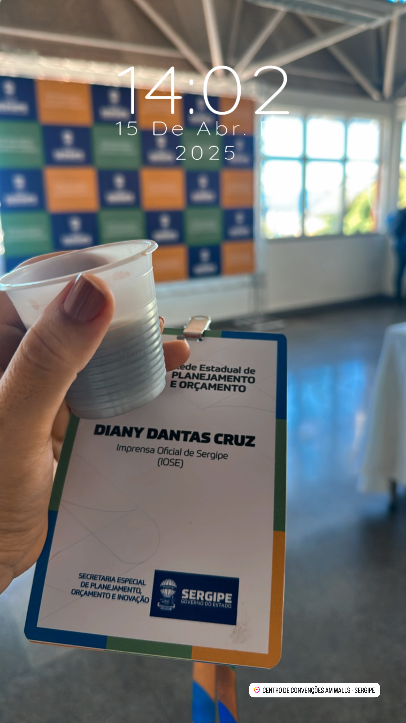

*Foto 1. Rede de Planejamento Titular da IOSE*

**DIA 30 DE ABRIL LANÇAMENTO DO PROGRAMA DE SUSTENTABILIDADE NA GESTÃO PÚBLICA DO ESTADO DE SERGIPE**

Sergipe avança com sustentabilidade na Gestão Pública, o Governo de Sergipe, por meio da SEAD – Secretaria de Estado da Administração e da SEMAC – Secretaria de Estado do Meio Ambiente que tem como objetivo integrar a sustentabilidade às práticas da administração pública estadual, promovendo o equilíbrio entre o desenvolvimento econômico, social e ambiental, lançou o Programa de Sustentabilidade na Gestão Pública, estruturando em três eixos: social, ambiental e de governança.

A iniciativa visa alinhar os processos da administração estadual aos princípios de responsabilidade socioambiental, justiça social e eficiência econômica.

Durante o evento: Foi lançada a Pós-Graduação “Gestão de Excelência em Práticas ESG na Administração Pública! voltada aos servidores do Estado, em parceria com a Unit – Universidade Tiradentes.

Sergipe também se tornou o primeiro estado a aderir a Trilha Marupi – Futuros sustentáveis, ação formativa dedicada à sustentabilidade no serviço público.

Ampliação do Projeto Sabes em ação, com foco no cuidado e bem-estar dos servidores públicos, e ainda, contou com palestra do Ministério do Meio Ambiente, com foco na Agenda Ambiental na Administração Pública (A3P);

Sendo considerado mais um passo importante rumo a uma Gestão Pública moderna e comprometida com o futuro.

Diany Dantas, ressalta que o projeto representa um novo passo na integração de práticas sustentáveis no serviço público estadual, promovendo responsabilidade socioambiental, eficiência e inovação na administração. Todos juntos para construir um futuro mais verde e consciente.

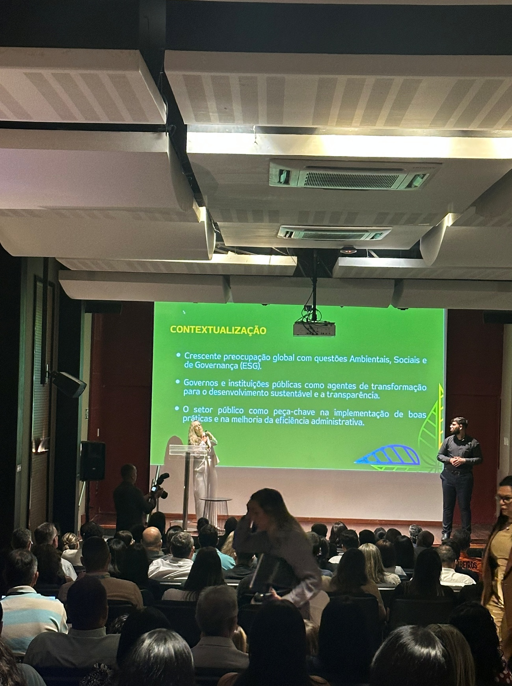

*Foto 2. Auditório do Museu da Gente Sergipana*

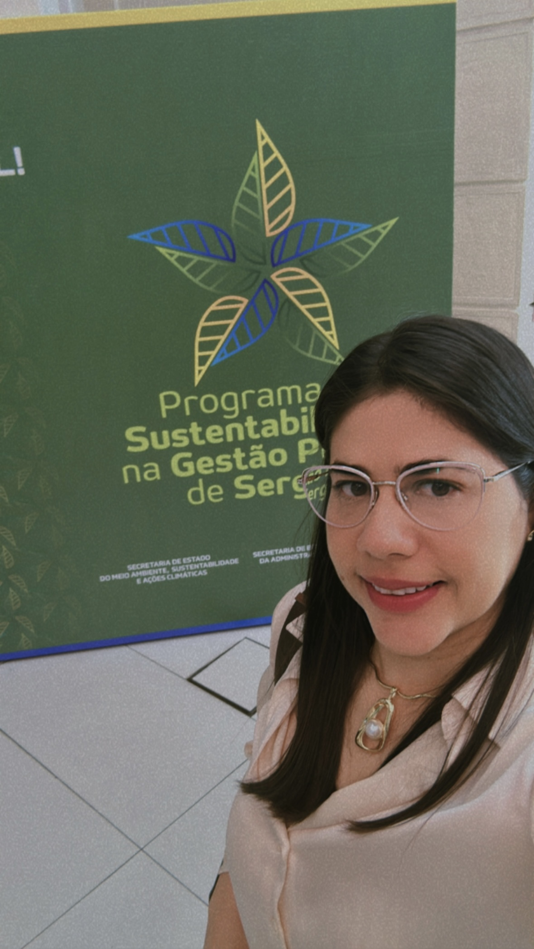

*Foto 3. Diany Dantas – Gerente de Planejamento representando a IOSE*